Дизайн Become Overman
При создании дизайна и его доработок использовалась Figma
https://www.figma.com/design/DJ13d4WA67DqNErSRDRS0a/Untitled?node-id=0-1&t=LNpKGemHLohHFaze-1
1)Раздел авторизации
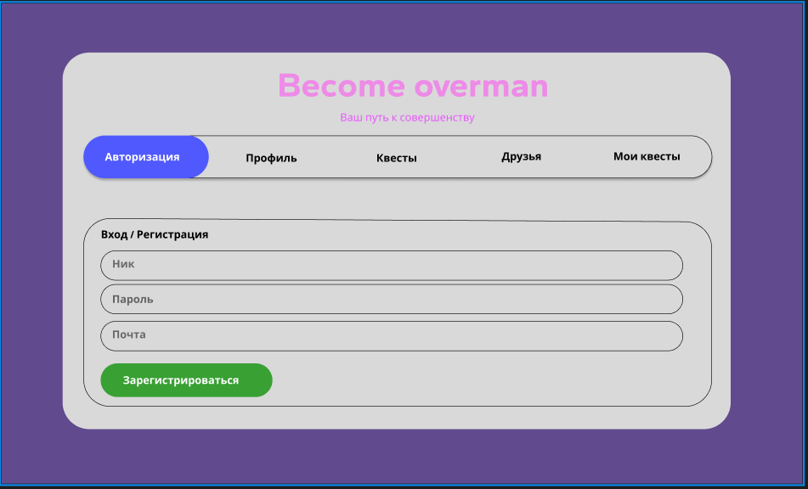
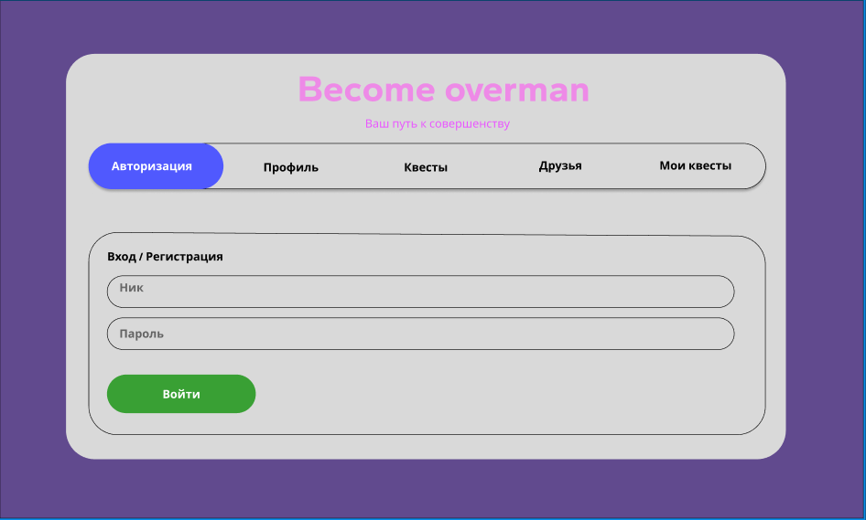
2)Раздел профиль
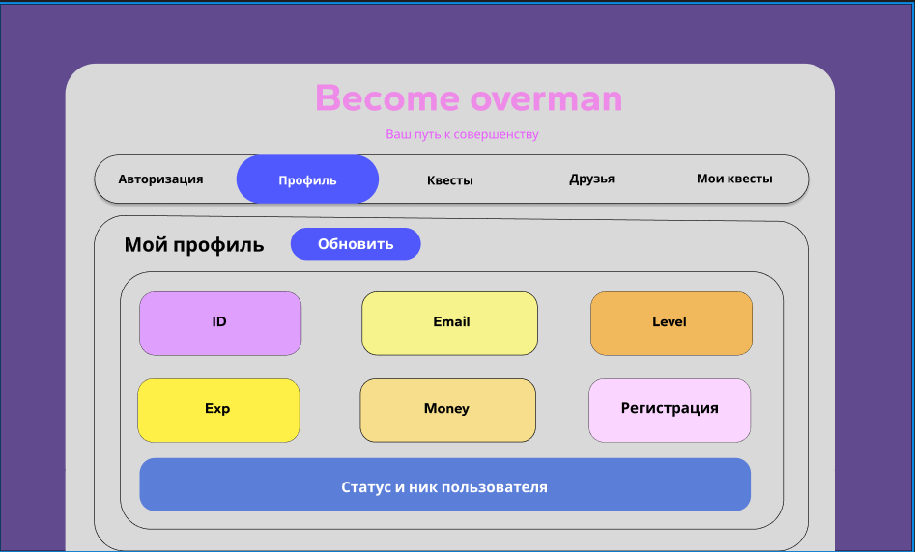
3)Раздел квесты
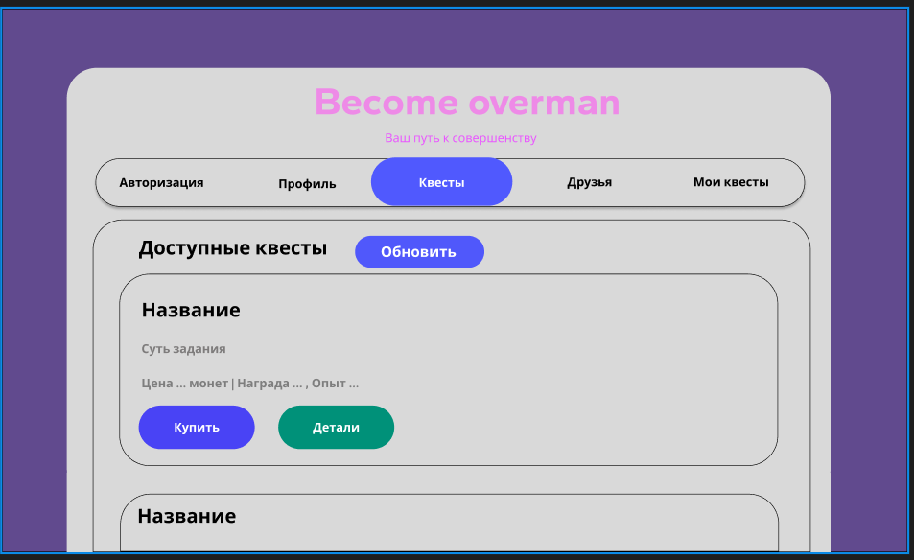
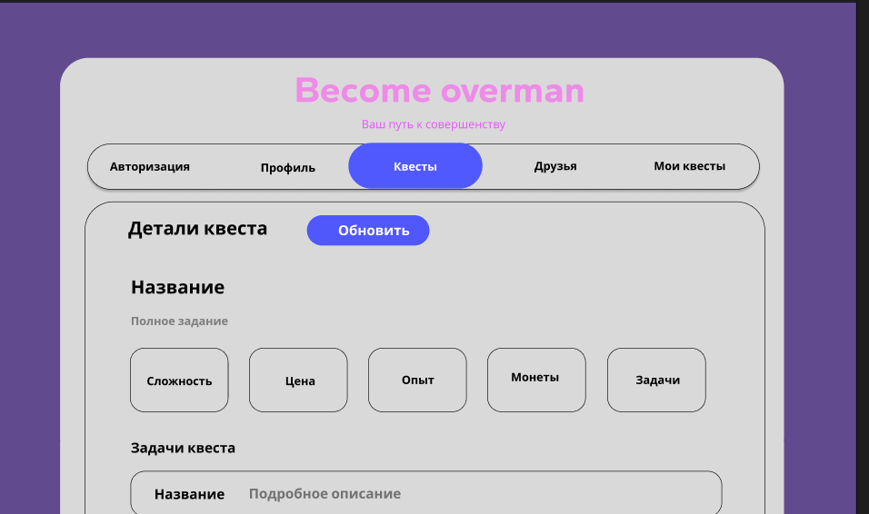
4)Раздел друзья
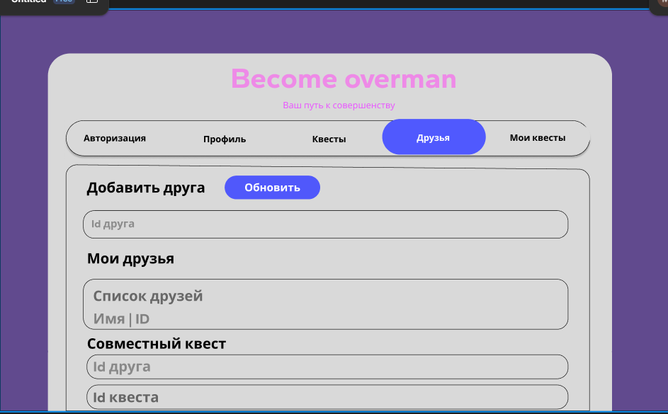

5)Раздел мои квесты
